**本文档是为了加快开发，希望大家做完这些后，仔细想想路由的这个结构，以及组件，模块，路由之间的关系。**

以成绩管理举例：

进入成绩管理的文件夹内

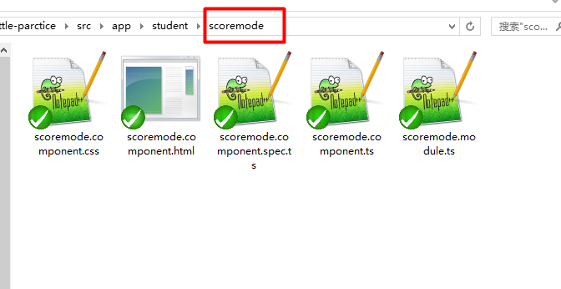

然后在命令窗口使用命令创建自己的组件。命令在项目的根目录redeme文件内有。

ng generate component 组件名

创建完毕后，会自动的把组件import到当前模块的module里。本例是：scoremode.module.ts文件内。

angular会自动的把component放到modulet的declaretions内，同时引入。

如果当前目录没有module的话，它会把component放到appp.module内（可能是父module）

创建完毕后注意看下有没有引入component

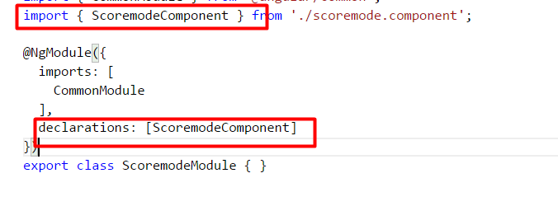

接着往下看

上面完事后，接下来就是路由：

在自己的路由文件内

1、import自己的 组件

单引号内为路径。注意： ./为当前目录 ../是上一级目录

import { 组件名 } from './practicemode.component'

写下自己的path

{ path:'', component:PracticemodeComponent},

{ path:自己的路径, component:第二个组件名}

在浏览器输入：localhost:4200/module路径/自己的路径